Tolmin, 11. 4. 2019

KAJ VSE NIZKOOGLJIČNEGA SE SKRIVA ZA VTIČNICO?

Naš plakat »Kaj se skriva za vtičnico?« predstavlja elektroenergetski sistem, v katerem je prikazan klasičen elektroenergetski sistem z nizkoogljičnimi viri, pri katerem se električna energija pretaka od elektrarn k porabnikom.
Kot nizkoogljične električne vire smo prikazali hidro, sončno in vetrno elektrarno ter nuklearno elektrarno, kot porabnike pa smo prikazali samostojne hiše, mesta (naselje) in tovarne.
Poleg klasičnega elektroenergetskega sistema smo predstavili tudi koncept, ki se čedalje bolj uveljavlja - to je proizvodnja električne energije v gospodinjstvih s pomočjo sončnih elektrarn (naselje s solarnimi paneli). Poudarili smo dejstvo, da se v takšnem sistemu lahko električna energija iz gospodinjstva pretaka tudi nazaj v elektroenergetski sistem.
Nismo pozabili tudi na črpalno elektrarno, ki v takšnem sistemu nepogrešljivo uravnava proizvodnjo in porabo električne energije, saj mora biti le-ta v elektroenergetskem sistemu vedno uravnotežena.
Različne napetostne nivoje in transformacije smo poenostavili, saj sva to prilagodili nivoju drugega razreda.
Z učenci smo se na dano temo najprej pogovorili, da smo preverili njihovo predznanje o razpisani temi. Ugotovili sva, da so dobri poznavalci in smo njihovo znanje samo še nadgradili. Pomagali sva si z najrazličnejšimi viri, slikami, shemami … da so si učenci pridobili boljšo predstavo o elektroenergetskem sistemu v Sloveniji. Učenci so risali tovarne, hiše, elektrarne, daljnovode, transformatorje … kar na papir, katere smo nato izrezali in pravilno umestili na plakat v naš nizkoogljični elektroenergetski sistem. Za izhodišče smo vzeli vtičnico iz razreda, ki simbolično predstavlja kaj vse zanimivega se skriva za njo.
Pri projektu smo zelo uživali. Ugotovili sva, da je tudi najmlajšim učencem možno predstaviti zahtevne teme, le metoda mora biti ustrezna.

Mentorici: Polonca Torkar Leban
Mojca Torkar Pahor

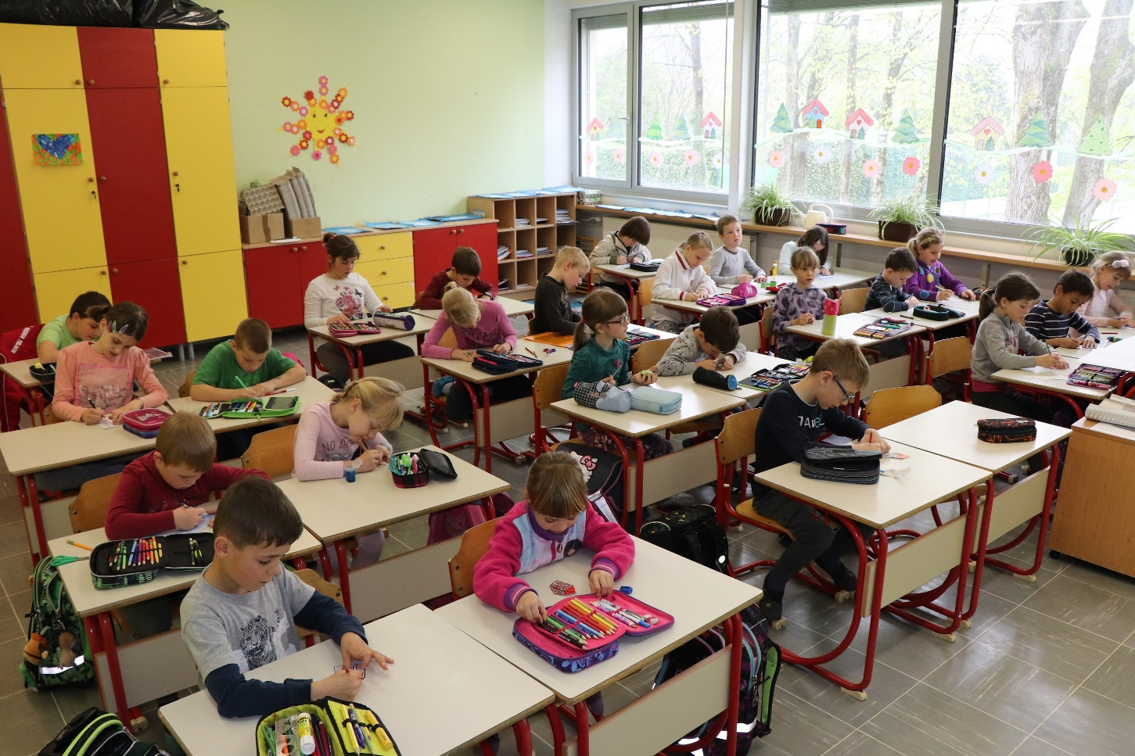
Ko smo zavihali rokave.
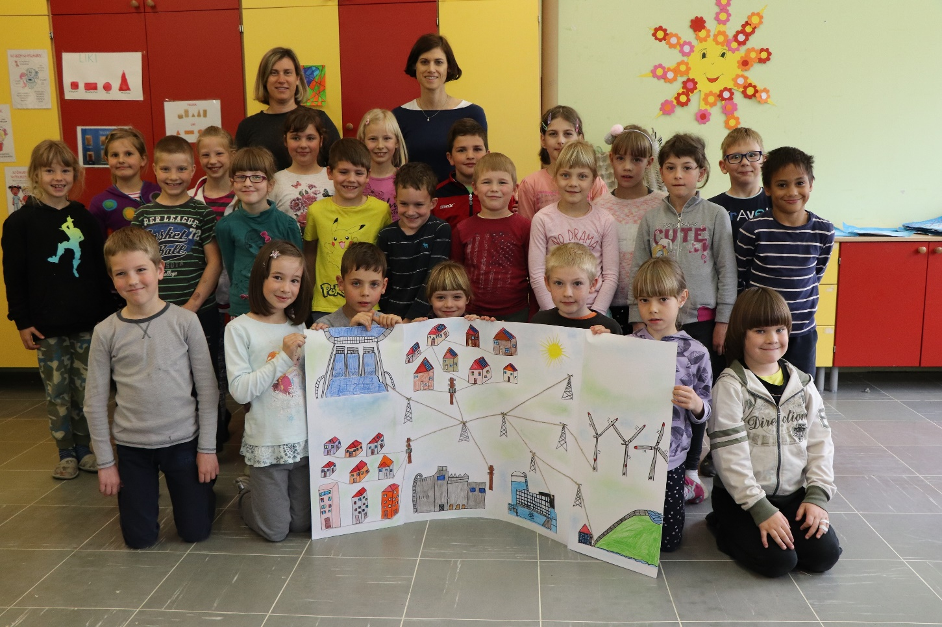
Med nastajanjem nizkoogljične sheme.

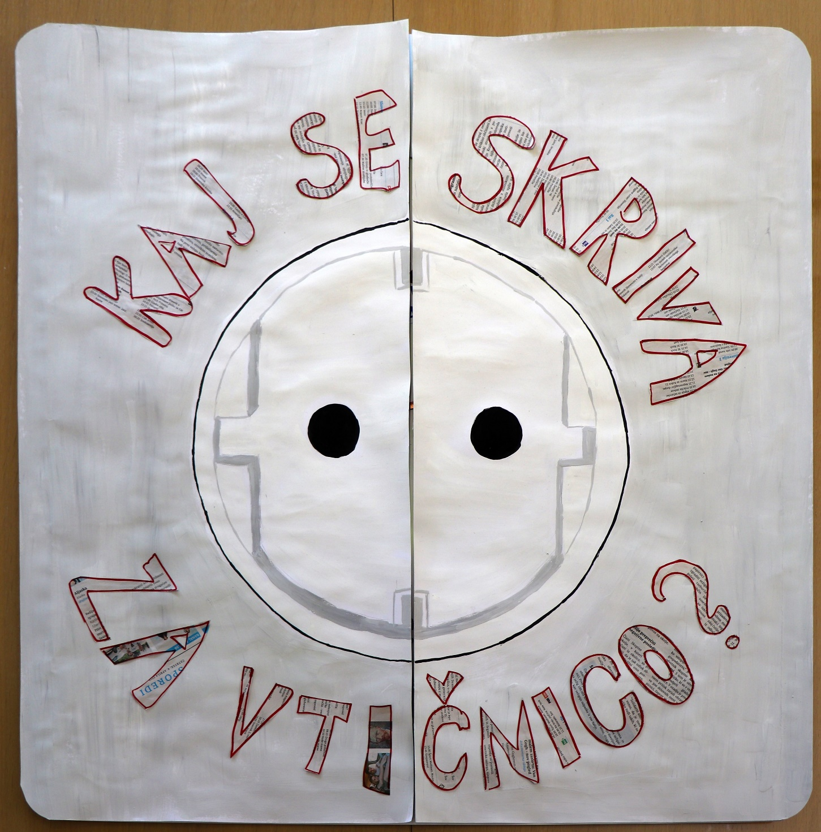

Prednja stran.

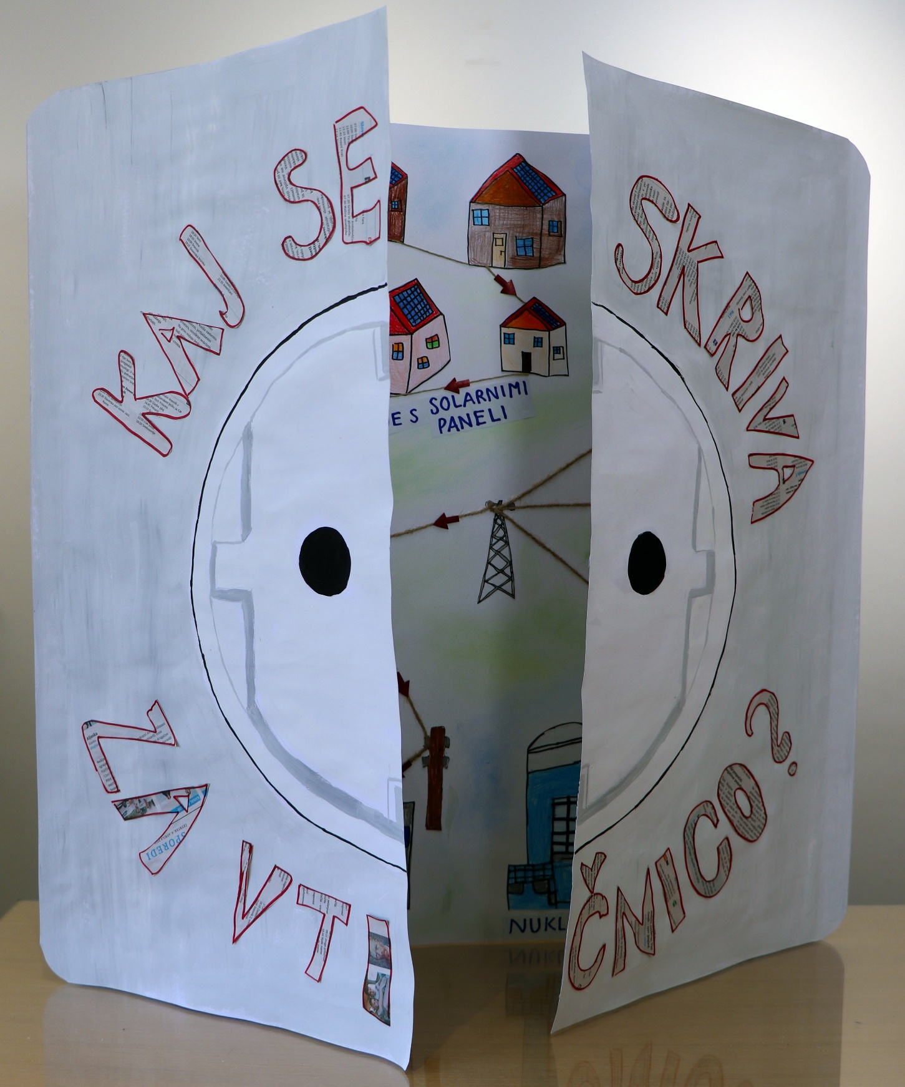

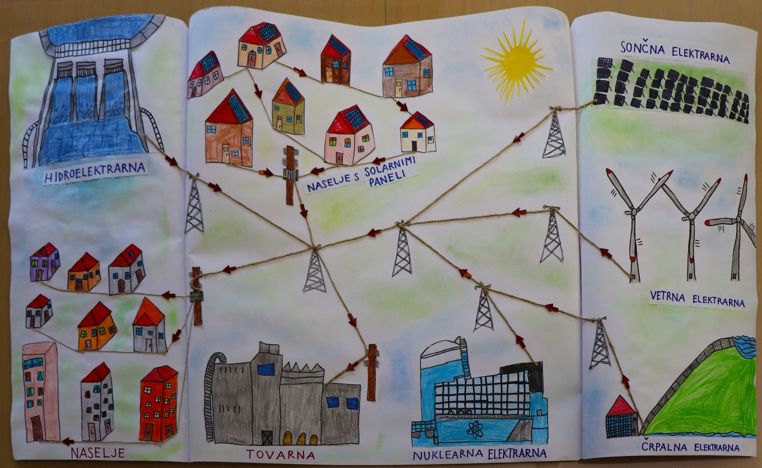

Končni izdelek otrok.

